Муниципальное бюджетное дошкольное образовательное учреждение
«Олонский детский сад»

Консультация для родителей «Роль семьи в физическом воспитании ребенка».

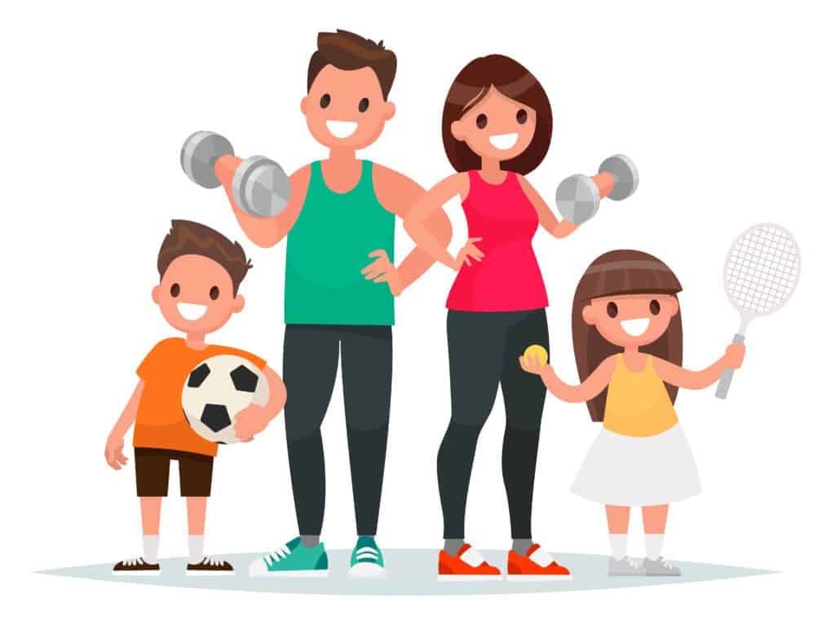

Составила Замарацких Н.В.,
инструктор по физической культуре

Всем родителям хочется, чтобы их ребёнок рос здоровым, сильным и крепким. Однако не все знают, как этого добиться. И в результате дети, особенно дошкольники, часто болеют, растут слабыми, физически плохо развитыми. К сожалению, к этому привыкли как к своеобразной норме. Маленький – значит, слабый, считают родители его надо охранять, защищать, оберегать, но защищают и оберегают чаще всего малыша не от того, от чего следует.
Родители внимательно следят, чтобы ребёнок не бегал слишком много и слишком быстро (вдруг вспотеет, не прыгал (как бы ни ушибся, не лазал (а если упадет, и, к сожалению, не очень задумываются о том, что их чрезмерная заботливость не делает ребёнка здоровым. Они часто забывают, что ключ к успеху в укреплении здоровья детей лежит в разумном физическом воспитании.
Часто недостаточная физическая культура семьи является причиной заболеваемости детей. Например, нарушается режим дня в праздничные и выходные дни: большинство детей не имеет дневного сна, сокращается ночной сон в связи с просмотром телепередач. Это создаёт предпосылки к нервному перенапряжению ребёнка. Во многих семьях детская потребность в движениях удовлетворяется не полностью. Проведенный опрос детей в своём детском саду, о том, чем они занимаются в выходные дни дома: 70% детей показывает, что они смотрят телевизор. Не все родители оборудовали дома физкультурным уголком для своих детей.
Известно, что дошкольный возраст является решающим в формировании фундамента физического и психического здоровья. Ведь именно до семи лет человек проходит огромный путь развития, неповторимый на протяжении последующей жизни. Именно в этот период идёт интенсивное развитие органов и становление функционирования систем организма. Закладываются основные черты личности, формируется характер, отношение к себе и к окружающим. Важно на этом этапе сформулировать у детей базу знаний и практических навыков здорового образа жизни, осознанную потребность в систематических занятиях физической культурой и спортом.
В семье, в общении с родителями дети получают первые уроки жизни. «Родители являются первыми педагогами. Они обязаны заложить основы физического и нравственного интеллектуального развития личности ребенка в младенческом возрасте (п. 1 ст. 18 Закона РФ «Об образовании»). Поэтому большое значение имеют положительные примеры поведения отца и матери как образца для подражания, а также родительское слово, как метод педагогического воздействия, в том числе в сфере физического воспитания детей.
Зачастую родители плохо представляют, как же необходимо приобщать ребенка к здоровому образу жизни. Мы должны не только охранять детский организм от вредных влияний, но и создавать условия, которые способствуют повышению защитных сил организма ребенка, его работоспособности. И важным здесь является правильно организованный режим дня, который оптимально сочетает периоды бодрствования и сна детей в течение суток, удовлетворяет их потребности в пище, в деятельности, отдыхе, двигательной активности и др. Кроме этого, режим дисциплинирует детей, способствует формированию многих полезных навыков, приучает их к определенному ритму. У детей важно формировать интерес к оздоровлению собственного организма.
Закономерно встает вопрос – как организовать физическое воспитание ребенка в семье?
Утренние – не часы – минуты должны быть отданы гимнастике. Недаром эти физические упражнения называют зарядкой бодрости на весь день. Упражнения простые и разнообразные. Примерно каждые две недели комплекс упражнений рекомендуется менять.
Перед началом упражнений необходимо проветрить помещение. Заниматься ребенок должен в майке и трусах. Чистый, свежий воздух, движения, а после этого умывание – и вялости, сонливости, как не бывало.
В выходные дни, во время отпуска, когда ребенок остается с родителями, необходимо найти время для того, чтобы побегать с ним, покататься на коньках или лыжах, если это зима; летом поиграть в мяч, покататься на велосипеде, пойти в лес и т. д. Эти часы совместных занятий очень полезны для здоровья ребенка.
Как можно больше времени ребенок ежедневно должен быть на воздухе, в движении. Все, что говорилось о ежедневной утренней гимнастике, подвижных играх, - обязательный элемент режима дня. Ребенок должен иметь возможность попрыгать и побегать. Такая самопроизвольная активность восполняет недостаток движения, «насыщает» двигательный голод.
Не всегда есть возможность оборудовать домашний «физкультурный уголок», но обруч, скакалка, мяч, гимнастическая палка – доступны всем, так же как санки, коньки, лыжи.
В последние годы некоторые родители стремятся рано привлекать своих детей к регулярным занятиям такими видами спорта, как фигурное катание, художественная гимнастика, плаванье. Полезно ли это? Однозначно ответить нельзя. Регулярные тренировки и связанные с ними физические нагрузки, если они ребенку дошкольного возраста не по силам, будут вредны. С семи лет только некоторые дети, прошедшие тщательное медицинское обследование, могут начинать такие занятия.
Ученые установили, что ребенок 5-7 лет должен делать 13-17 тысяч шагов, находиться в движении 2,5-3,5 часа. В это количество входит не только ходьба, но и бег, прыжки, другие виды движений.
Вечером, когда родители взяли ребенка из сада, нужно найти возможность пройти с ним пешком хотя бы часть дороги. Прогулка – это время общения, а 20-30 минут, затраченные на нее, вернут и родителям бодрость после трудового дня, «не пропадут даром» ни для здоровья, ни для настроения.
Нужно привлекать детей к посильной для них работе. Ребенок может помочь накрыть на стол, убрать со стола, вытереть пыль с низкой мебели, полить цветы и др. пусть сначала у него получается не очень хорошо, постепенно он научится выполнять все поручения правильно. Это полезно и для воспитания трудовых навыков, и в то же время является одной из форм двигательной активности.
Подвижные игры, обучение катанию на коньках, лыжах не только совершенствуют двигательные умения ребенка, развивают у него ловкость, быстроту, силу и выносливость, но и способствуют воспитанию таких важных черт характера, как настойчивость в достижении цели, чувство товарищества. В жизни эти качества будут очень полезны.
Учеными установлена безусловная связь между двигательной активностью и развитием ребенка, способностью его организма оказывать сопротивление болезням. Вот почему активные дети болеют реже.
Главную роль в воспитании ребёнка играет семья, родительский пример. Человек приходит в этот мир не только для своего личного счастья и комфортного существования. Его опыт, ум, умения, вся его жизнь необходимы его детям, обществу.
Главные задачи в семье должны быть следующие:
- четкий режим дня;
- достаточная двигательная активность;
- умение регулировать своё психическое состояние;
- правильное питание;
- выполнение гигиенических требований;
- умение предупреждать опасные ситуации и правильно вести себя при их возникновении.
Одной из важных задач семьи должно быть активное участие в занятиях физкультуры.
Для того чтобы наглядно продемонстрировать состояние физического развития детей и их физической подготовленности, мы показали родителям физкультурные занятия, гимнастику. Просмотр занятий вызвал большой интерес у родителей. Некоторые из них ранее и не подозревали, что их ребенок слабо развит, отстает при выполнении упражнений.
Решать вопросы всестороннего физического развития детей, вырастить их здоровыми можно только совместными усилиями родителей и работников дошкольного учреждения.
Семья во многом определяет отношение детей к физической культуре и интерес к спорту, как много могут сделать родители для своих детей, пробуждая в них интерес к спорту и физкультуре. Движение - основное проявление жизни, средство гармоничного развития личности.
Родители должны показывать своим детям пример активной, интересной и подвижной жизни.
Этому способствует доверительное общение детей и родителей в различных ситуациях и естественно, их совместная деятельность – это спортивные мероприятия: «Семейные старты», «Папа, мама, я – спортивная семья». Таким образом, родители и дети могут проявить себя, освоить различные упражнения, способствующие увеличению двигательной активности. «Семейные старты», кроме того, позволяют взрослым и детям раскрепоститься, учат их общаться друг с другом, повышают эмоциональный настрой, в конечном счете, сплачивают семьи.
Примером совместной активной деятельности вне дома могут быть мероприятия, предполагающие непосредственный контакт с природной средой. Формы таких мероприятий могут быть различными: прогулки на речку, в лес или в поле, совместная посадка кустарников и деревьев и уход за ними.
Все родители хотят видеть своих детей счастливыми. Основа счастья - это здоровье. Надо укреплять его ежедневно, начиная с раннего детского возраста. Только правильное физическое воспитание будет залогом того, что ребенок вырастет здоровым и крепким человеком.
Таким образом, в семье, где взрослые найдут время для проведения гимнастики, прогулок, занятий физическими упражнениями, играми, добьются хороших результатов в физическом воспитании детей.

